Kebony Character 21×148 mm Wechselfalzprofil 90° #2216

Kebony

Eigenschaften

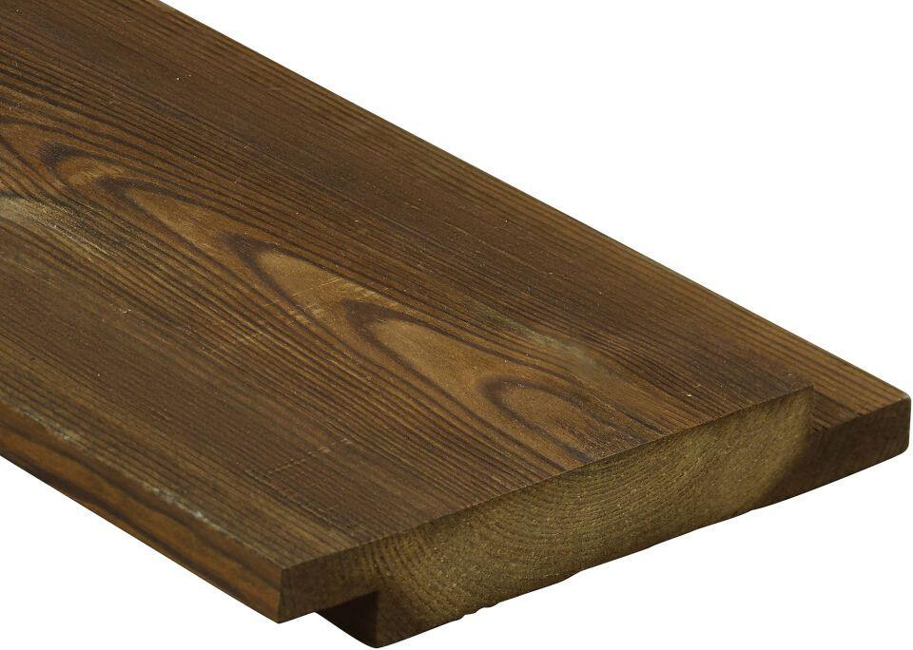

HAN:

2216

Farbton

dunkelbraun

Breite (mm)

148,00

Höhe (mm)

21,00